**ALUR TUJUAN PEMBELAJARAN**

**PENDIDIKAN PANCASILA**

**FASE A – KELAS 1**

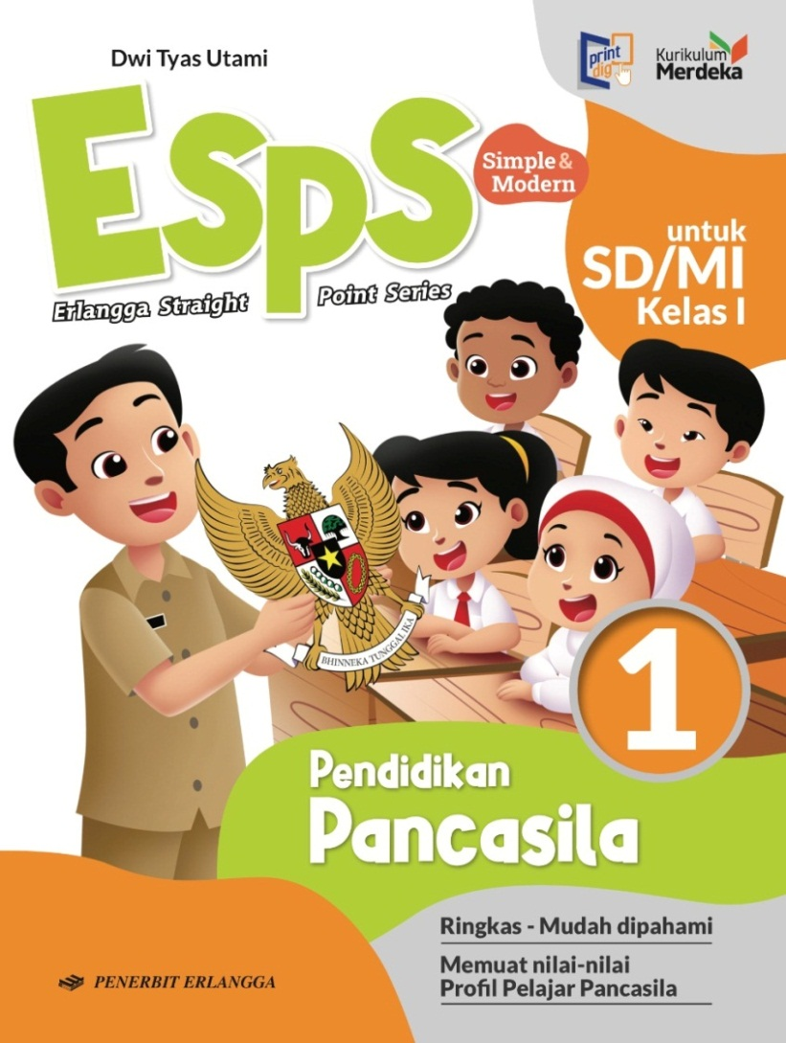

**Tahun 2022**

**CAPAIAN PEMBELAJARAN PENDIDIKAN PANCASILA**

**FASE A**

Mengenal dan menceritakan simbol dan sila-sila Pancasila dalam lambang negara Garuda Pancasila; mengidentifikasi dan menjelaskan hubungan antara simbol dan sila dalam lambang negara Garuda Pancasila; menerapkan nilai-nilai Pancasila di lingkungan keluarga dan sekolah.

Mengenal aturan di lingkungan keluarga dan sekolah; menceritakan contoh sikap mematuhi dan tidak mematuhi aturan di keluarga dan sekolah; menunjukkan perilaku mematuhi aturan di keluarga dan sekolah.

Menyebutkan identitas dirinya sesuai dengan jenis kelamin, ciri-ciri fisik, dan hobinya; menyebutkan identitas diri (fisik dan non fisik) keluarga dan teman-temannya di lingkungan rumah dan di sekolah; menceritakan dan menghargai perbedaan baik fisik (contoh: warna kulit, jenis rambut, dll) maupun nonfisik (contoh: miskin, kaya, dll) keluarga dan teman-temannya di lingkungan rumah dan sekolah.

Mengidentifikasi dan menceritakan bentuk kerja sama dalam keberagaman di lingkungan keluarga dan sekolah; mengenal ciri-ciri fisik lingkungan keluarga dan sekolah, sebagai bagian tidak terpisahkan dari wilayah NKRI; dan menyebutkan contoh sikap dan perilaku menjaga lingkungan sekitar serta mempraktikkannya di lingkungan keluarga dan sekolah.

**ANALISIS CAPAIAN PEMBELAJARAN PENDIDIKAN PANCASILA PER ELEMEN**

**FASE A**

| **Elemen** | **Capaian Pembelajaran** |
| --- | --- |
| **Pancasila** | Peserta didik mampu mengenal dan menceritakan simbol dan sila-sila Pancasila dalam lambang negara Garuda Pancasila. Peserta didik mampu mengidentifikasi dan menjelaskan hubungan antara simbol dan sila dalam lambang negara Garuda Pancasila. Peserta didik mampu menerapkan nilai- nilai Pancasila di lingkungan keluarga dan sekolah |
| **Undang-Undang Dasar Negara Rupublik Indonesia Tahun 945** | Peserta didik mampu mengenal aturan di lingkungan keluarga dan sekolah. Peserta didik mampu menceritakan contoh sikap mematuhi dan tidak mematuhi aturan di keluarga dan sekolah. Peserta didik mampu menunjukkan perilaku mematuhi aturan di keluarga dan sekolah. |
| **Bhinneka Tunggal Ika** | Peserta didik mampu menyebutkan identitas dirinya sesuai dengan jenis kelamin, ciri-ciri fisik, dan hobinya. Peserta didik mampu menyebutkan identitas diri (fisik dan non fisik) keluarga dan teman- temannya di lingkungan rumah dan di sekolah.  Peserta didik mampu menceritakan dan menghargai perbedaan baik fisik (contoh: warna kulit, jenis rambut, dll) maupun nonfisik (contoh: miskin, kaya, dll) keluarga dan teman-temannya di lingkungan rumah dan sekolah. |
| **Negara Kesatuan Republik Indonesia** | Peserta didik mampu mengidentifikasi dan menceritakan bentuk kerja sama dalam keberagaman di lingkungan keluarga dan sekolah. Peserta didik mampu mengenal ciri-ciri fisik lingkungan keluarga dan sekolah, sebagai bagian tidak terpisahkan dari wilayah NKRI. Peserta didik mampu menyebutkan contoh sikap dan perilaku menjaga lingkungan sekitar serta mempraktikkannya di lingkungan keluarga dan sekolah |

**ALUR TUJUAN PEMBELAJARAN PENDIDIKAN PANCASILA**

**FASE A KELAS 1**

| **Elemen** | **Capaian Pembelajaran** | **Tujuan Pembelajaran** | **JP** |
| --- | --- | --- | --- |
| 1. **Pancasila** | Peserta didik mampu mengenal dan menceritakan simbol dan sila-sila Pancasila dalam lambang negara Garuda Pancasila. Peserta didik mampu mengidentifikasi dan menjelaskan hubungan antara simbol dan sila dalam lambang negara Garuda Pancasila. Peserta didik mampu menerapkan nilai- nilai Pancasila di lingkungan keluarga dan sekolah | **Semester I**  Peserta didik mampu:   * 1. Menjelaskan lambang negara Garuda Pancasila   2. Menjelaskan simbol sila Pancasila   3. Menyebutkan bunyi sila Pancasila   4. Menceritakan penerapan sila-sila Pancasila   5. Menerapkan nilai-nilai sila Pancasila |  |
| 1. **Undang-Undang Dasar Negara Republik Indonesia Tahun 1945** | Peserta didik mampu mengenal aturan di lingkungan keluarga dan sekolah. Peserta didik mampu menceritakan contoh sikap mematuhi dan tidak mematuhi aturan di keluarga dan sekolah. Peserta didik mampu menunjukkan perilaku mematuhi aturan di keluarga dan sekolah. | **Semester I**  Peserta didik mampu:   * 1. Menjelaskan arti aturan   2. Mengidentifikasi aturan di rumah dan di sekolah   3. Mengindentifikasi aturan saat makan dan bermain bersama teman   4. Menerapkan sikap mematuhi aturan di rumah |  |
| 1. **Bhinneka Tunggal Ika** | Peserta didik mampu menyebutkan identitas dirinya sesuai dengan jenis kelamin, ciri-ciri fisik, dan hobinya. Peserta didik mampu menyebutkan identitas diri (fisik dan non fisik) keluarga dan teman- temannya di lingkungan rumah dan di sekolah.  Peserta didik mampu menceritakan dan menghargai perbedaan baik fisik (contoh : warna kulit, jenis rambut, dll) maupun nonfisik (contoh : miskin, kaya, dll) keluarga dan teman-temannya di lingkungan rumah dan sekolah. | **Semester I**  Peserta didik mampu:   * 1. Memperkenalkan diri sendiri dan teman   2. Menjelaskan keragaman di sekitarnya   3. Menjelaskan cara menghargai keragaman   4. Menerapkan sikap menghargai perbedaan dalam kehidupan sehari-hari |  |
| 1. **Negara Kesatuan Republik Indonesia** | Peserta didik mampu mengidentifikasi dan menceritakan bentuk kerja sama dalam keberagaman di lingkungan keluarga dan sekolah. Peserta didik mampu mengenal ciri-ciri fisik lingkungan keluarga dan sekolah, sebagai bagian tidak terpisahkan dari wilayah NKRI. Peserta didik mampu menyebutkan contoh sikap dan perilaku menjaga lingkungan sekitar serta mempraktikkannya di lingkungan keluarga dan sekolah | **Semester II**  Peserta didik mampu:   * 1. Mengidentifikasi bagian-bagian rumah   2. Menjelaskan cara menjaga kebersihan rumah dan kerja sama dalam menjaga kebersihan rumah   3. Menjelaskan manfaat kerja sama dalam menjaga kebersihan rumah   4. Mengidentifikasi ciri-ciri fisik lingkungan sekitar rumah   5. Menjelaskan tata cara bertetangga yang baik   6. Menerapkan sikap mennghormati tentangga dalam kehidupan sehari-hari   7. Mengindentifikasi peran setiap anggota keluarga dalam kehidupan sehari-hari   8. mengindentifikasi nilai-nilai gotong royong dan peran setiap anak dalam gotong royong   9. Menjelaskan macam-macam gotong royong di lingkungan rumah dan sekolah   10. Menjelaskan manfaat dan pentingnya gotong royong.   11. Menceritakan pengalaman bergotong royong di rumah dan di sekolah |  |

**Profil Pelajar Pancasila yang relevan diterapkan dalam pembelajaran:**

* Beriman, bertakwa kepada Tuhan Yang Maha Esa, dan berakhlak mulia
* Berkebhinekaan global
* Bergotong-royong
* Mandiri
* Bernalar kritis
* Kreatif

**BAGAN ALUR TUJUAN PEMBELAJARAN PENDIDIKAN PANCASILA**

**FASE A KELAS 1**

**S E M E S T E R I**

1.1 Menjelaskan lambang Negara Garuda Pancasila

1.2 Menjelaskan simbol sila Pancasila

1.3. Menyebutkan bunyi sila Pancasila

1.4. Menceritakan penerapan sila-sila Pancasila

2.1. Menjelaskan arti aturan

2.2. Mengidentiifikasi aturan di rumah dan di sekolah

2.4. Menerapkan sikap mematuhi aturan di rumah

1.5. Menerapkan nilai-nilai sila Pancasila

2.3. Mengindentifikasi aturan saat makan dan bermain bersama teman

3.2 Menjelaskan keragaman di sekitarnya

3.3 Menjelaskan cara menghargai keragaman

3.1. Memperkenalkan diri sendiri dan teman

3.4 Menerapkan sikap menghargai perbedaan dalam kehidupan sehari-hari

**S E M E S T E R II**

4.1 Mengindentifikasi bagian-bagian rumah

4.3. Menjelaskan manfaat kerja sama dalam menjaga kebersihan rumah

4.4 Mengidentifikasi ciri-ciri fisik lingkungan sekitar rumah

4.6 Menerapkan sikap menghormati tetangga dalam kehidupan sehari-hari

4.2 Menjelaskan cara menjaga kebersihan rumah dan kerja sama dalam menjaga kebersihan rumah

4.5 Menjelaskan tata cara bertetangga yang baik

5.3 Menjelaskan macam-macam gotong royong di lingkungan lingkungan rumah dan sekolah

5.2. Mengidentifikasikan nilai-nilai gotong royong dan peran setiap anak dalam gotong royong

5.4 Menjelaskan manfaat dan pentingnya gotong royong

5.1 Mengidentifikasi peran setiap anggota keluaarga dalam kehidupan sehari-hari

5.5 Menceritakan pengalaman bergotong royong di rumah dan di sekolah

**Keterangan Warna Elemen:**

**= Pancasila**

**= Undang-undang Dasar Negara Republik Indonesia Tahun 1945**

**= Bhinneka Tunggal Ika**

**= Negara Kesatuan Republik Indonesia**